Министерство науки и высшего образования Российской Федерации  
Пензенский государственный университет  
Кафедра вычислительная техника

**ОТЧËТ**  
по лабораторной работе №3  
по курсу «Теория автоматов»  
на тему «СИНТЕЗ АВТОМАТОВ С ПАМЯТЬЮ»

Выполнил студент группы 22ВВП1:

Хоссейни Нежад С. А. С. М.

Приняли:

Бикташев Р. А.

Семенов А. О.

Пенза 2024

**Название**

Синтез автоматов с памятью

**Цель работы**

Изучить синтез автоматов с памятью

**Лабораторное задание**

1) Синтезировать автомат Мили, заданный совмещенной таблицей переходов и выходов (см. л.р. №2, задание 1) c использованием *D*-триггеров. Произвести минимизацию функций возбуждения триггеров и функций выходов. Комбинационные схемы реализовать на элементах серии К555. Для устранения гонок использовать синхронные триггеры.

2) Синтезировать автомат Мура, заданный совмещенной таблицей переходов и выходов (см. л.р. №2, задание 2) c использованием *RS*-триггеров. Произвести минимизацию функций возбуждения триггеров и функций выходов. Комбинационные схемы реализовать на элементах серии К555. Для устранения гонок использовать синхронные триггеры.

3) Протестировать автоматы, т.е. проверить правильность изменения состояний автоматов Мили и Мура. Для этого задаются два различных исходных состояния автомата. Путем подачи входных сигналов определяется реакция автомата, сначала по таблице переходов, затем при этих же условиях тестируется схема. Результаты должны совпасть.

**Ход работы**

**Минимизация автомата Мили**

Совмещенная таблица переходов минимального автомата Мили:

|  | *a* 1 | *a* 2 | *a* 3 | *a* 4 | *a* 5 | *a* 6 | *a* 7 |
| --- | --- | --- | --- | --- | --- | --- | --- |
| z1 | *a*5/*w*1 | *a1*/*w*2 | *a*6/*w*1 | *a*4/*w*1 | *a*4/*w*1 | *a2*/*w*2 | *a*2/*w*1 |
| z2 | *a*2/*w*2 | *a*7/*w*2 | *a2*/*w*2 | *a3*/*w*2 | *a*6/*w*1 | *a*5/*w*1 | *a*6/*w*1 |

**Кодирование состояний автомата *S***

|  | **Q1** | **Q2** | **Q3** |
| --- | --- | --- | --- |
| *a*1 | **0** | **0** | **0** |
| *A*2 | **0** | **0** | **1** |
| **А3** | **0** | **1** | **0** |
| **А4** | **0** | **1** | **1** |
| **А5** | **1** | **0** | **0** |
| **А6** | **1** | **0** | **1** |
| **А7** | **1** | **1** | **0** |

**Кодирование входных сигналов автомата *S***

| **z** | **X** |
| --- | --- |
| **Z1** | **0** |
| **Z2** | **1** |

**Кодирование выходных сигналов автомата *S***

| **w** | **Y** |
| --- | --- |
| **w1** | **0** |
| **W2** | **1** |

| Совмещенная таблица переходов и выходов **структурного автомата *S*** | | | | |  |  |
| --- | --- | --- | --- | --- | --- | --- |
| *x* | *Q*1 *Q*2 *Q*3 | | | | | |
| 000 | 001 | 010 | 011 | 100 | 101 |
| 0 | 100/0 | 000/1 | 101/0 | 011/0 | 011/0 | 001/1 |
| 1 | 001/1 | 110/1 | 001/1 | 010/1 | 101/0 | 100/0 |

| x | *Q*1 *Q*2 *Q*3 |
| --- | --- |
| 110 |
| 0 | 001/0 |
| 1 | 101/0 |

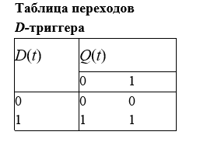

| **Функции возбуждения памяти автомата *S*** | | | | |  |  |  |
| --- | --- | --- | --- | --- | --- | --- | --- |
| *x* | *Q*1 *Q*2 *Q*3 | | | | | | |
| 000 | 001 | 010 | 011 | 100 | 101 | 110 |
| 0 | 100 | 000 | 101 | 011 | 011 | 001 | 001 |
| 1 | 001 | 110 | 001 | 010 | 101 | 100 | 101 |

Таблица истинности булевых функций возбуждения памяти и функций выходов

| **x** | **Q1** | **Q2** | **Q3** | D1 | *D*2 | *D3* | *y* |
| --- | --- | --- | --- | --- | --- | --- | --- |
| **0** | **0** | **0** | **0** | **1** | **0** | **0** | **0** |
| **0** | **0** | **0** | **1** | **0** | **0** | **0** | **1** |
| **0** | **0** | **1** | **0** | **1** | **0** | **1** | **0** |
| **0** | **0** | **1** | **1** | **0** | **1** | **1** | **0** |
| **0** | **1** | **0** | **0** | **0** | **1** | **1** | **0** |
| **0** | **1** | **0** | **1** | **0** | **0** | **1** | **1** |
| **0** | **1** | **1** | **0** | **0** | **0** | **1** | **0** |
| **1** | **0** | **0** | **0** | **0** | **0** | **1** | **1** |
| **1** | **0** | **0** | **1** | **1** | **1** | **0** | **1** |
| **1** | **0** | **1** | **0** | **0** | **0** | **1** | **1** |
| **1** | **0** | **1** | **1** | **0** | **1** | **0** | **1** |
| **1** | **1** | **0** | **0** | **1** | **0** | **1** | **0** |
| **1** | **1** | **0** | **1** | **1** | **0** | **0** | **0** |
| **1** | **1** | **1** | **0** | **1** | **0** | **1** | **0** |

Из табл.3.17 имеем:

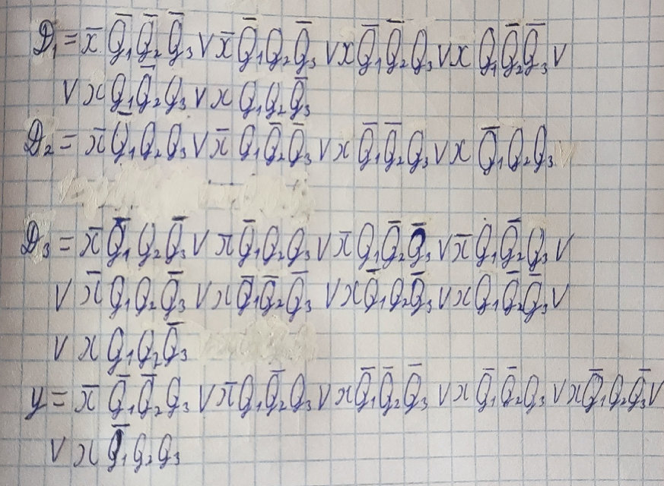

**D1**

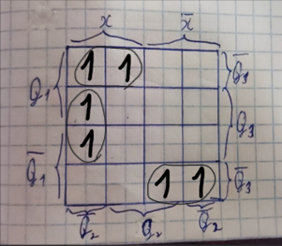

**D2**

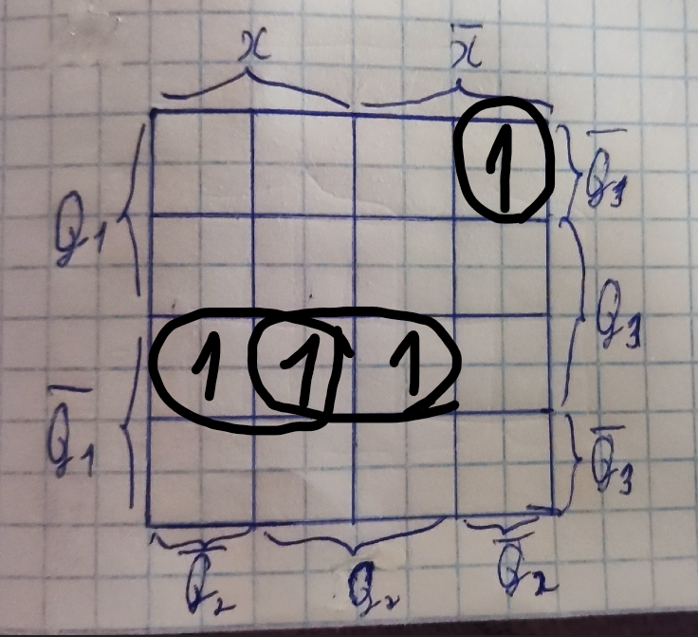

**D3**

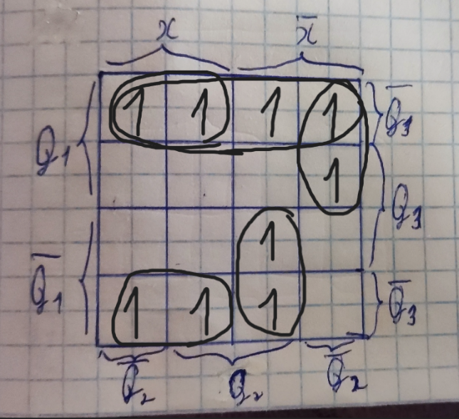

**D4**

**Y**

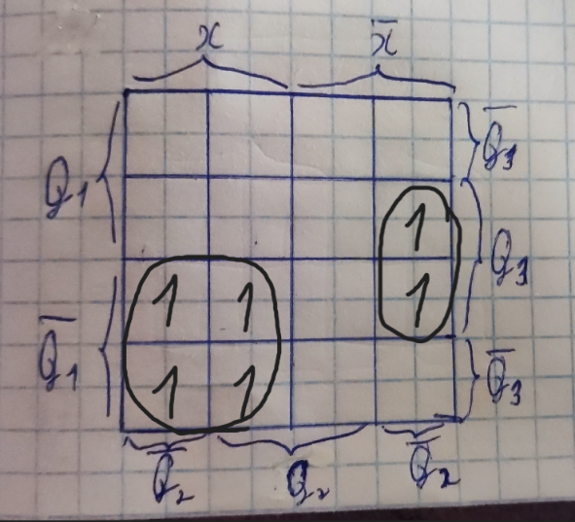

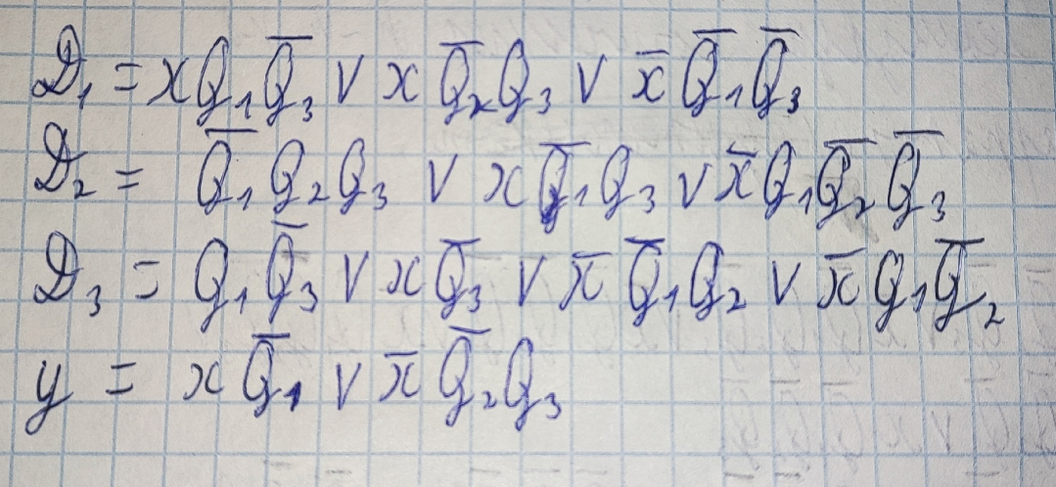

построим логическую схему автомата S на элементах И, ИЛИ, НЕ

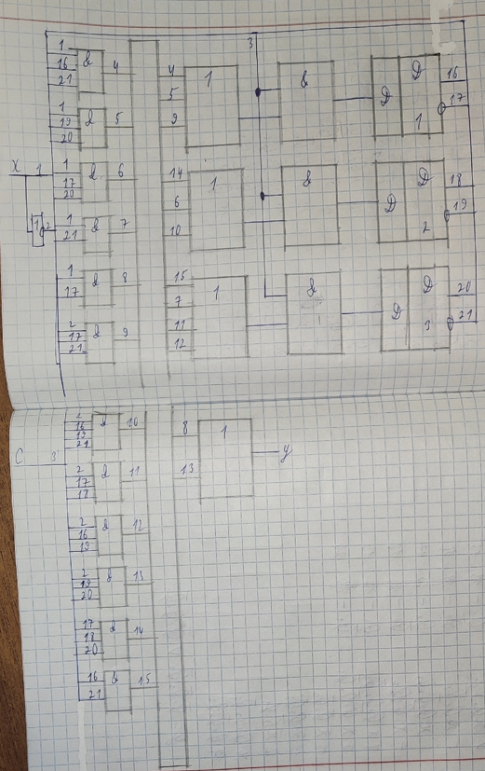

**Минимизация автомата Мура**

Совмещенная таблица переходов минимального автомата Мура:

|  | *w*2 | *w*1 | *w*2 | *w*1 | *w*1 | *w*1 | *w*1 |
| --- | --- | --- | --- | --- | --- | --- | --- |
|  | *a*1 | *a*2 | *a*3 | *a*4 | *a*5 | *a*6 | *a*7 |
| *z*1 | *a*3 | *a*1 | *a*4 | *a*3 | *a*7 | *a*5 | *a*4 |
| *z*2 | *a*2 | *a*6 | *a*1 | *a*6 | *a*1 | *a*3 | *a*1 |

**Кодирование входных сигналов автомата *S*1**

| **z** | **x** |
| --- | --- |
| **Z1** | **0** |
| **Z2** | **1** |

**Кодирование выходных сигналов автомата *S*1**

| **w** | **y** |
| --- | --- |
| **W1** | **0** |
| **W2** | **1** |

**Кодирование состояний автомата *S*1**

|  | Q1 | Q2 | Q3 |
| --- | --- | --- | --- |
| *a*1 | 0 | 0 | 0 |
| *A*2 | 0 | 0 | 1 |
| А3 | 0 | 1 | 0 |
| А4 | 0 | 1 | 1 |
| А5 | 1 | 0 | 0 |
| А6 | 1 | 0 | 1 |
| А7 | 1 | 1 | 0 |

Заменив в совмещенной таблица переходов минимального автомата Мура состояния, входные и выходные сигналы их кодами, получим структурную таблицу переходов автомата Мура *S*1

**Отмеченная таблица переходов структурного автомата *S*1**

| *y* | | 1 | 0 | 1 | 0 | 0 | 0 | 0 |
| --- | --- | --- | --- | --- | --- | --- | --- | --- |
| *Q*1*Q*2Q3  *x* | | 000 | 001 | 010 | 011 | 100 | 101 | 110 |
| 0 | | 010 | 000 | 011 | 010 | 110 | 100 | 011 |
| 1 | | 001 | 101 | 000 | 101 | 000 | 010 | 000 |

Таблицу функций возбуждения памяти (табл.3.23) строим на основании структурной таблицы переходов (табл. 3.22). Поскольку в *RS*-триггере имеются два входных канала, на пересечении строк и столбцов в таблице функций возбуждения памят и будем указывать значения четырех функций: *S*1, *R*1, *S*2, *R*2. Функция входов *RS*-триггера приведена в табл. 3.3. Эта таблица дает систему подстановок при переходе от таблицы переходов структурного автомата к таблице его функций возбуждения.

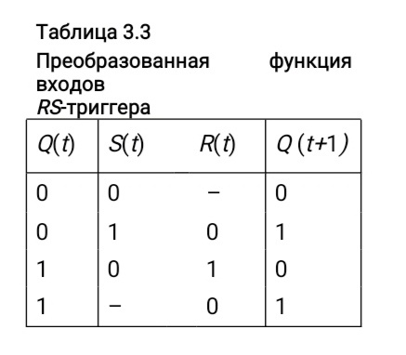

**Функции возбуждения памяти автомата *S*1**

| *x*1 | | *Q*1 *Q*2Q3 | | | | | | | |
| --- | --- | --- | --- | --- | --- | --- | --- | --- | --- |
| 000 | 001 | 010 | 011 | | 100 | 101 | 110 |
| 0 | | 0-100- | 0-0-01 | 0–010 | 0–001 | | -0100- | -00-01 | 01-010 |
| 1 | | 0-0-10 | 100–0 | 0-010- | 1001-0 | | 010-0- | 011001 | 01010- |

Выражения для функции выхода *y*получим непосредственно из табл. **Отмеченная таблица переходов структурного автомата S1**:

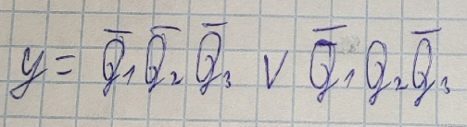

Из табл. **Функции возбуждения памяти автомата *S*1** получаем выражения для функций *Si*, *Ri*:

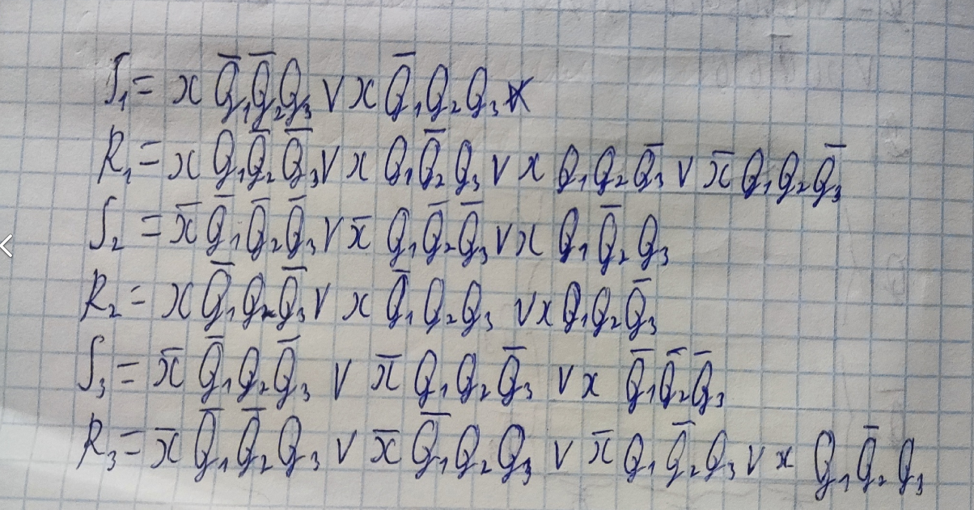

Для минимизации функций возбуждения триггеров (3.11) используем карты Карно

S1

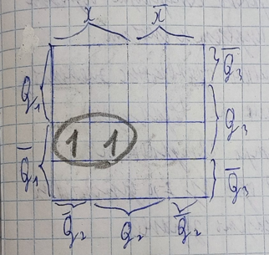

R1

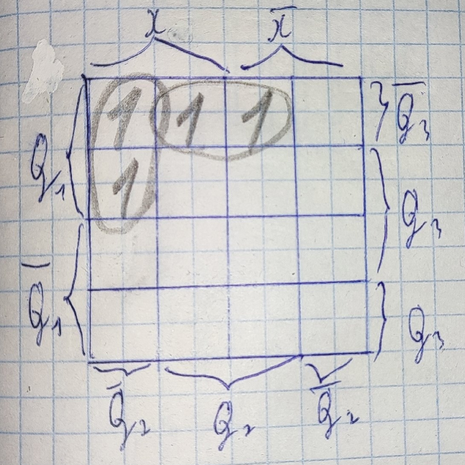

S2

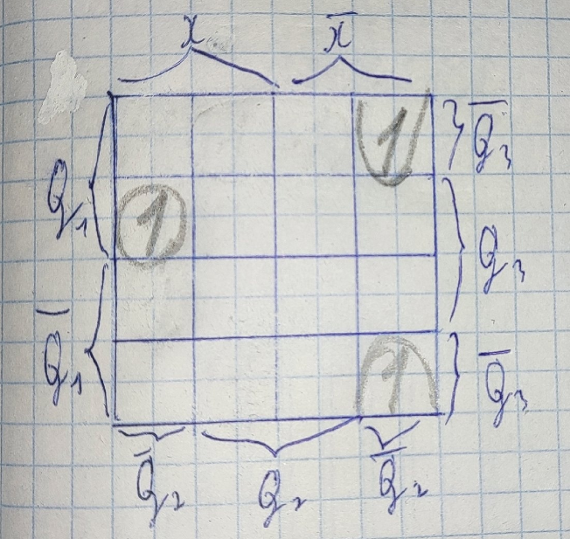

D2

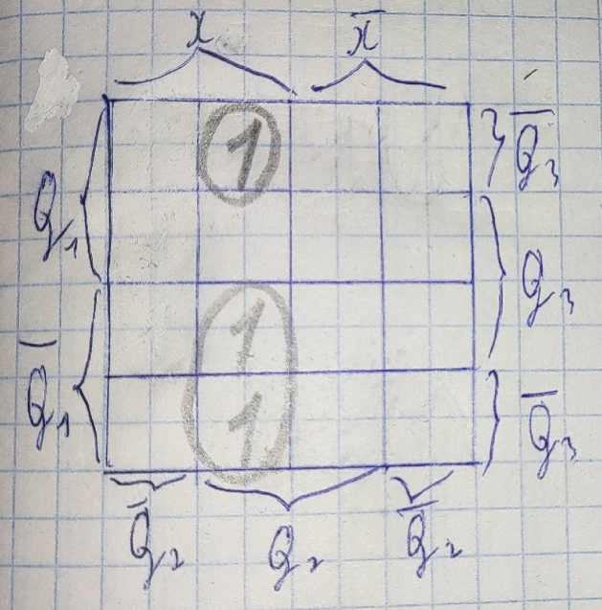

S3

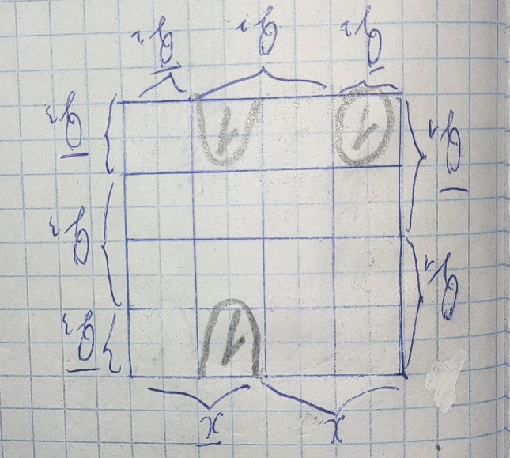

D3

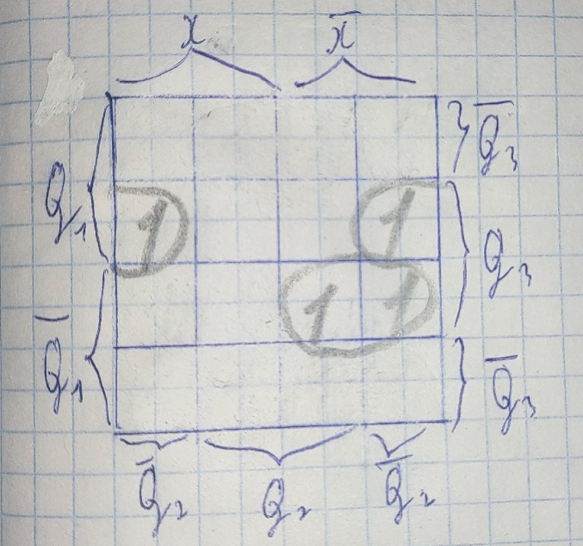

Выполнив совместную минимизацию системы булевых функций, получим:

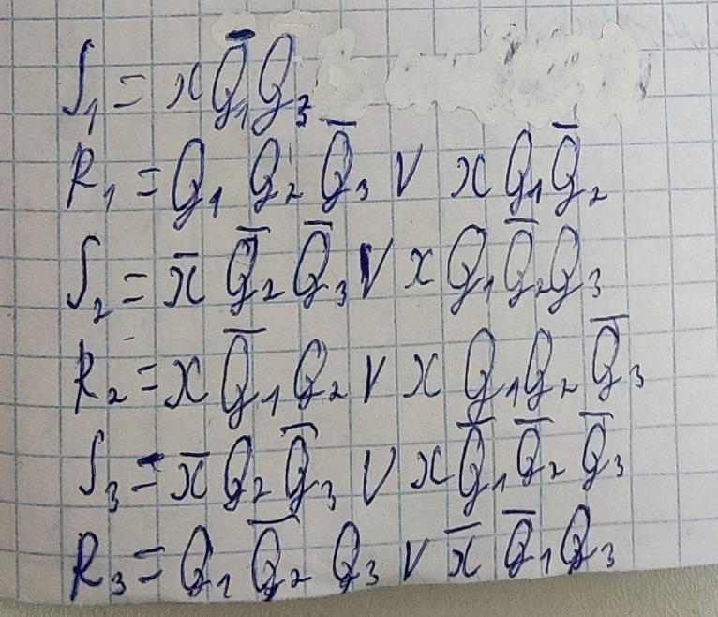

построим логическую схему автомата Мура *S*1 на элементах И, ИЛИ, НЕ

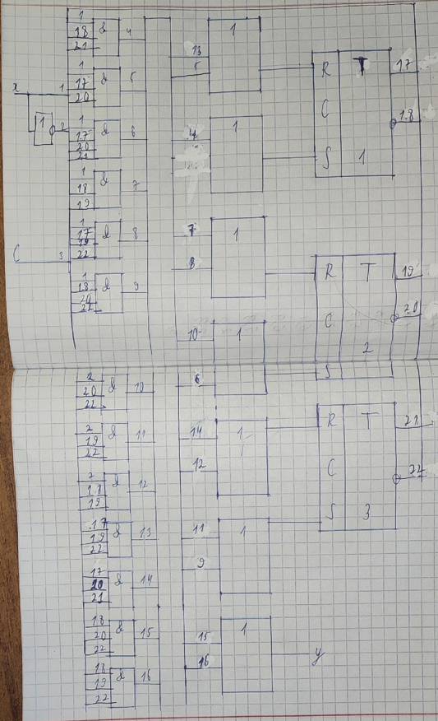

**Тестирование автомата Милли**

Пусть автомат находится в состоянии ***a*1 *= K(am)* = 000** и поступилвходной сигнал ***x*=1.**

Ожидаемые результаты (см. табл.):

Состояние перехода - **001.**

Выходные сигналы **- *y*= 1.**

Пусть автомат находится в состоянии ***a*2 *= K(am)* = 001** и поступилвходной сигнал ***x*=0.**

Ожидаемые результаты (см. табл.):

Состояние перехода - ***a*4 = *K(am)*** = **000.**

Выходные сигналы **- *y*= 0.**

| *x* | *Q*1 *Q*2 *Q*3 | | | | | | |
| --- | --- | --- | --- | --- | --- | --- | --- |
| 000 | 001 | 010 | 011 | 100 | 101 | 110 |
| 0 | 100/0 | 000/1 | 101/0 | 011/0 | 011/0 | 001/1 | 001/0 |
| 1 | 001/1 | 110/1 | 001/1 | 010/1 | 101/0 | 100/0 | 101/0 |

**Вывод**

Изучил синтез автоматов с памятью